La création des utilisateurs : 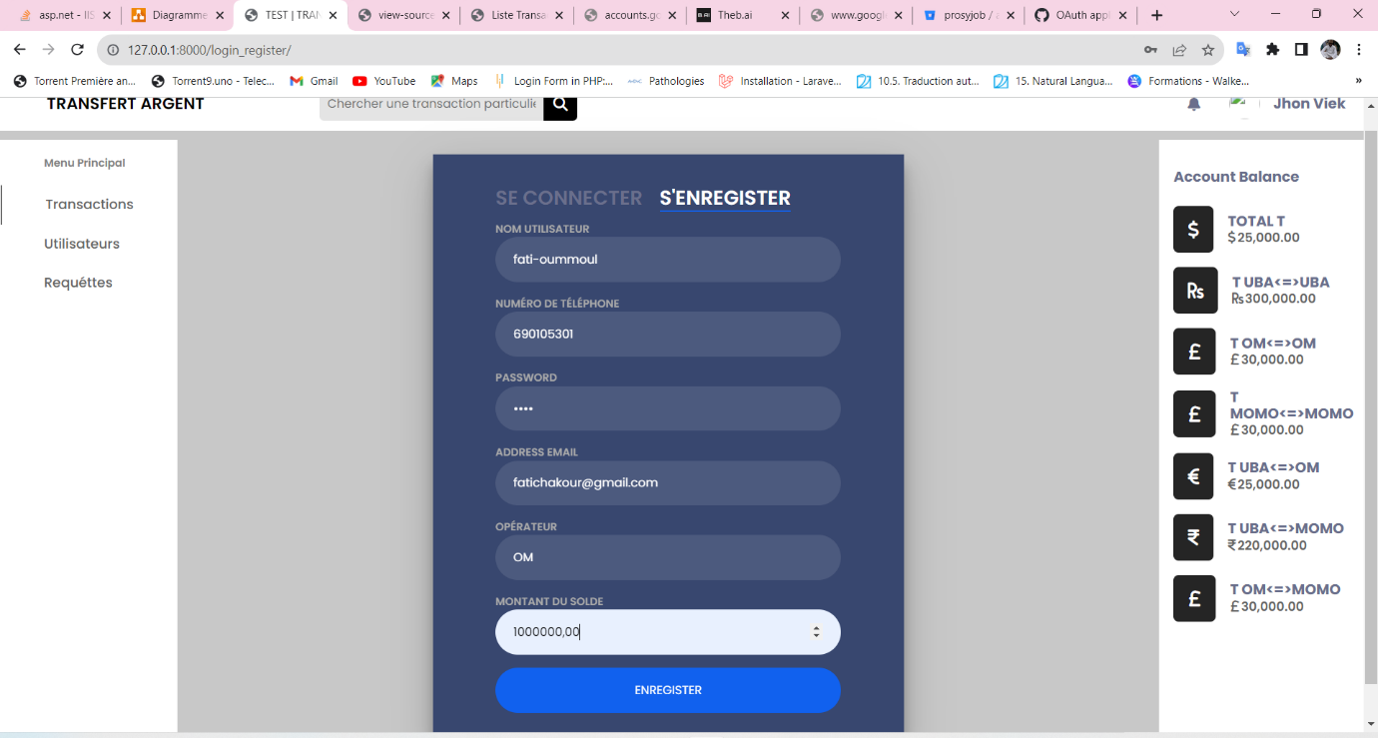

Nous en avons créé deux utilisateurs comme le montre la capture suivante :

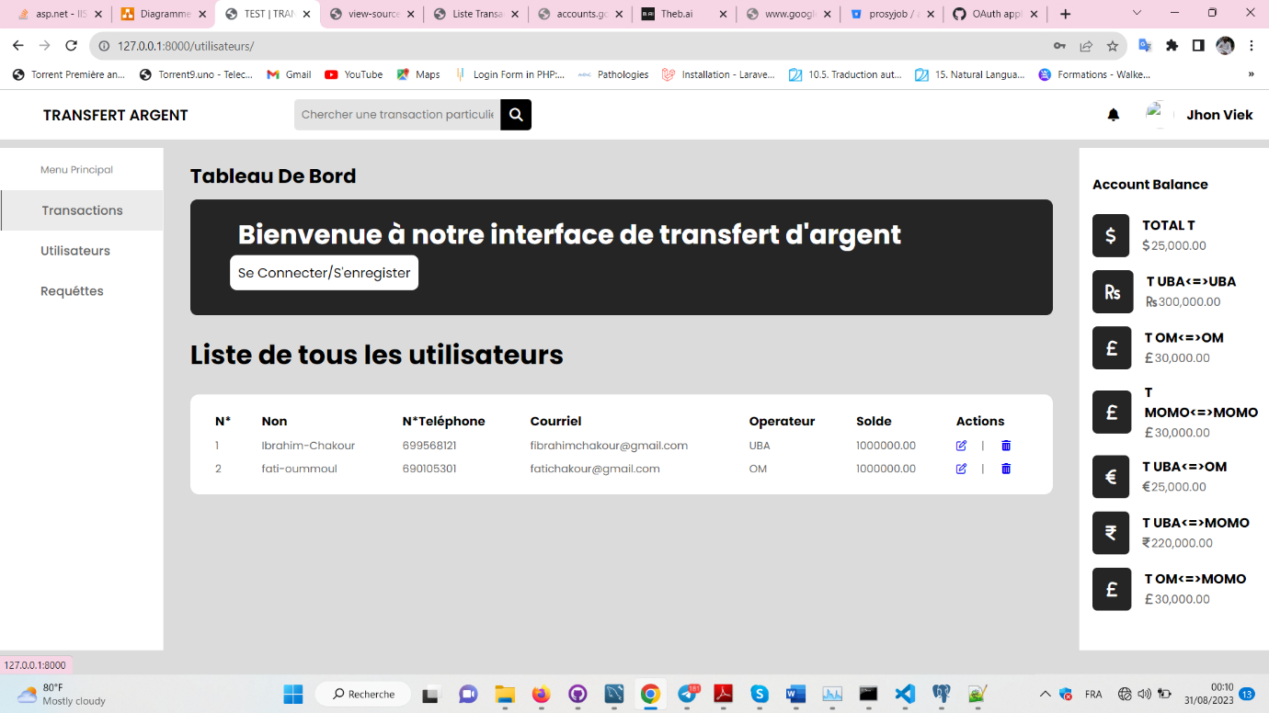

Des que le server est lancé nous tombons directement sur le tableau de bord avec des onglets suivants :

* Transactions, c’est le service financier qui liste toutes les transactions financières des requêtes émises dans le système.
* Utilisateurs, c’est un client Django qui répertorie tous les utilisateurs du système.
* Requêtes, C’est le micro service en charge des requêtes qui liste toutes les requêtes émises par les utilisateurs

Connexion

Un utilisateur du système peut se connecter en cliquant sur le bouton Se Connecter/S’enregister

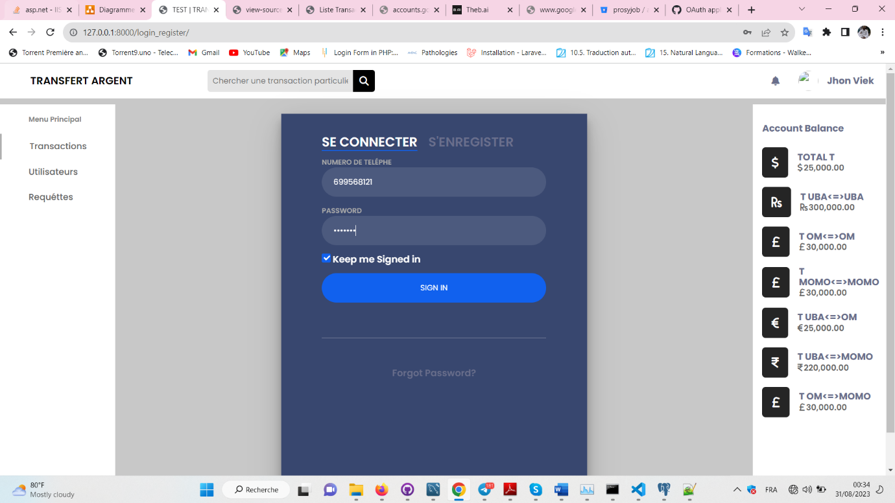

Ou s’enregistrer en cliquant sur S’enregistrer

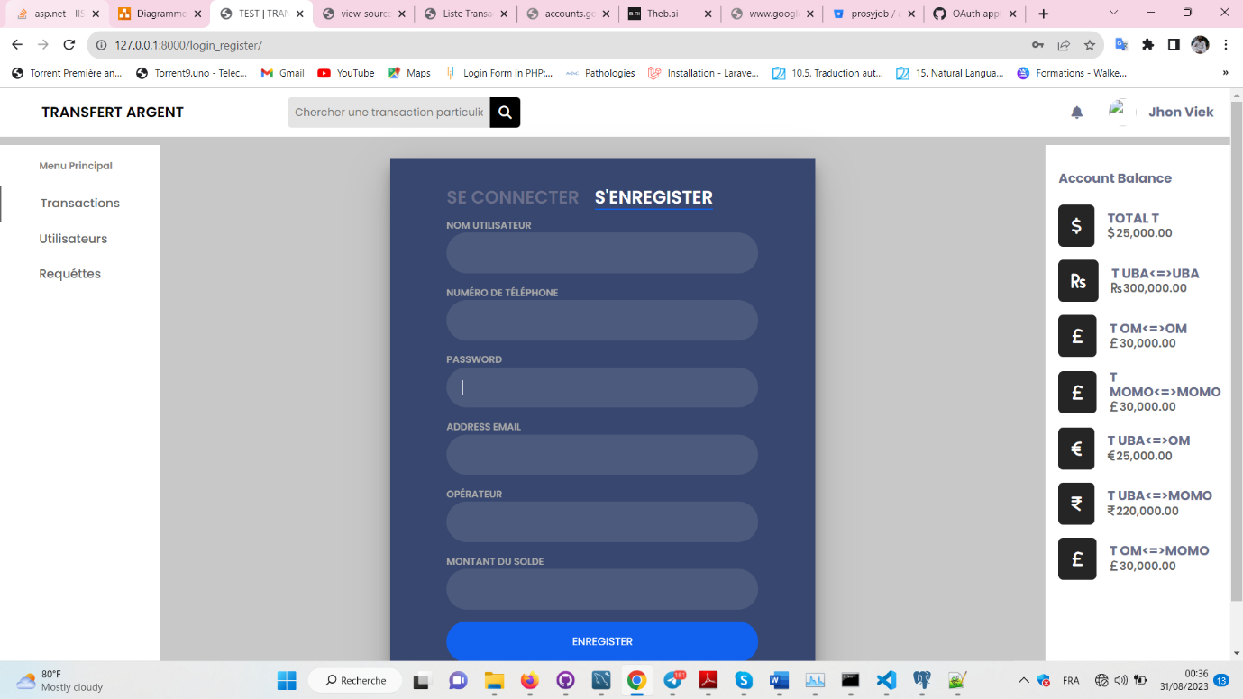

Pour se connecter nous avons besion du numéro de téléphone et du mot de passe

Numéro téléphone mot de passe

699568121 ----------------------- chakour

690105301 ------------------------ fati

Une foi connecter l’utilisateur a le détail sur son compte.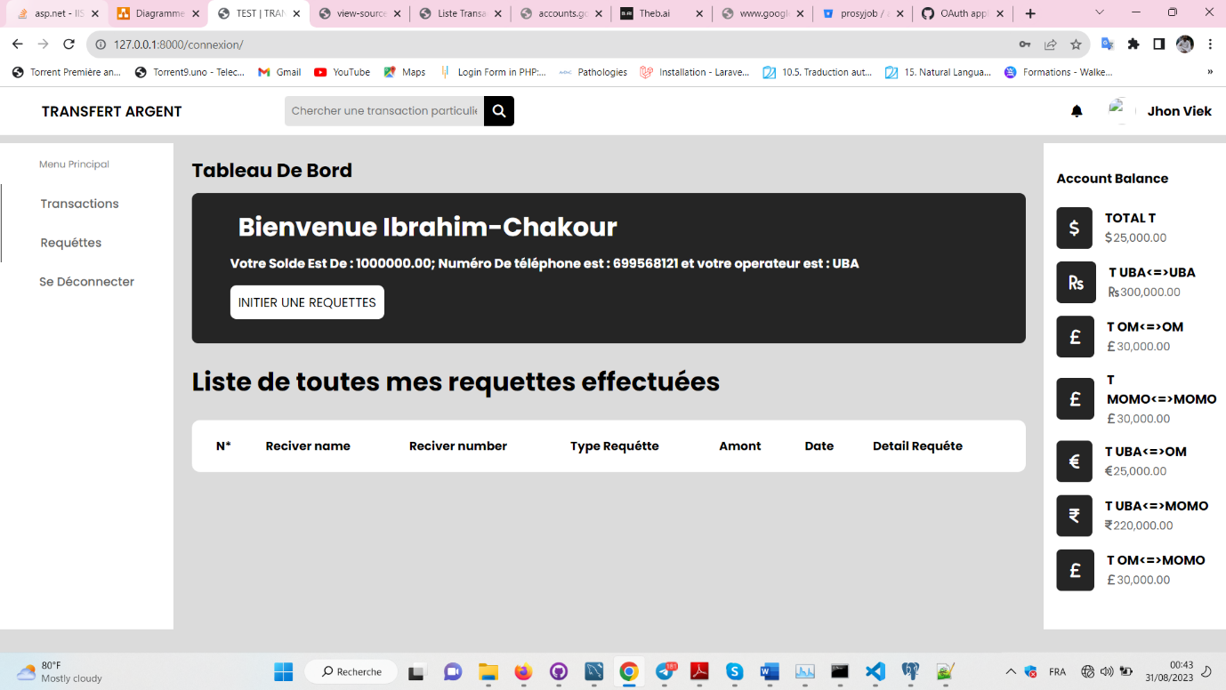

Dans son compte l’utilisateur qui utilise le client Django peut faire appel au service de requêtes en initiant une requête. La création d’une requête crée automatiquement une transaction dans le service financier.

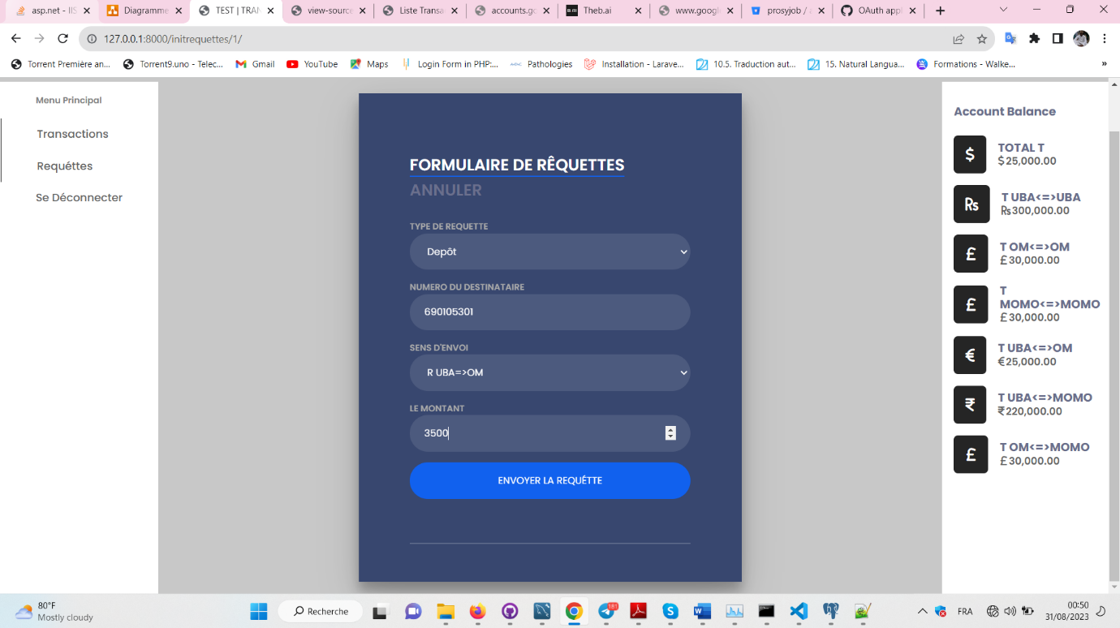

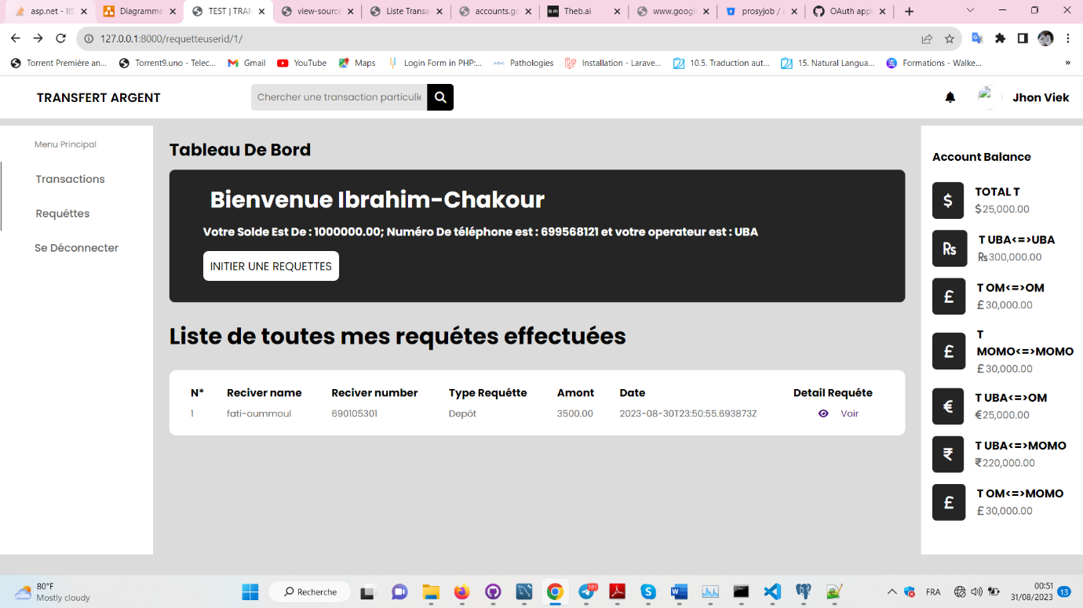

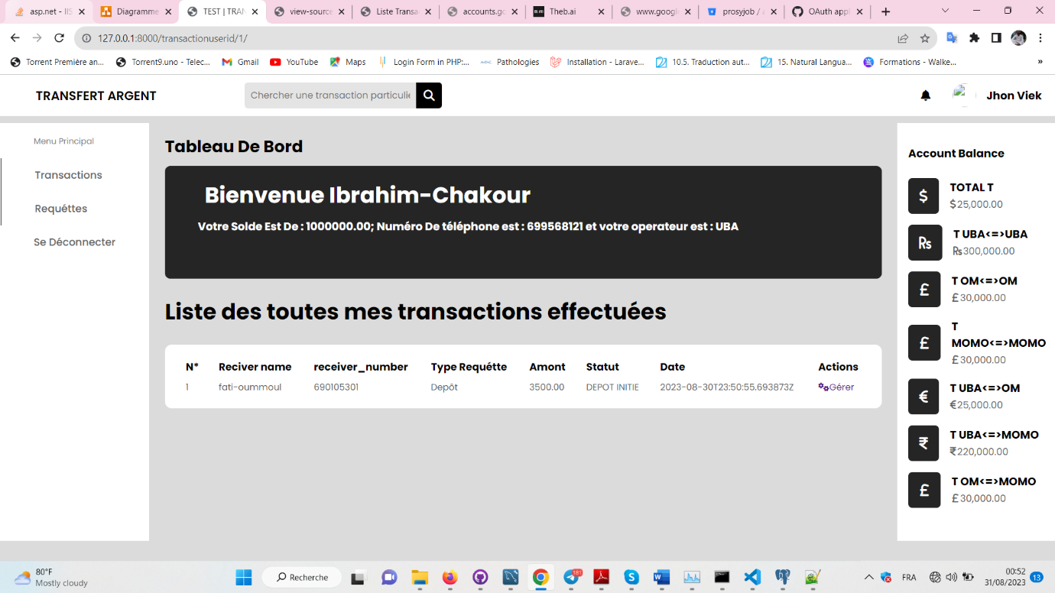

On peut également voir que la liste des requêtes nous donne la possibilité de consulter l’état chaque requête qui à la création a un statut de : DEPOT INITIE

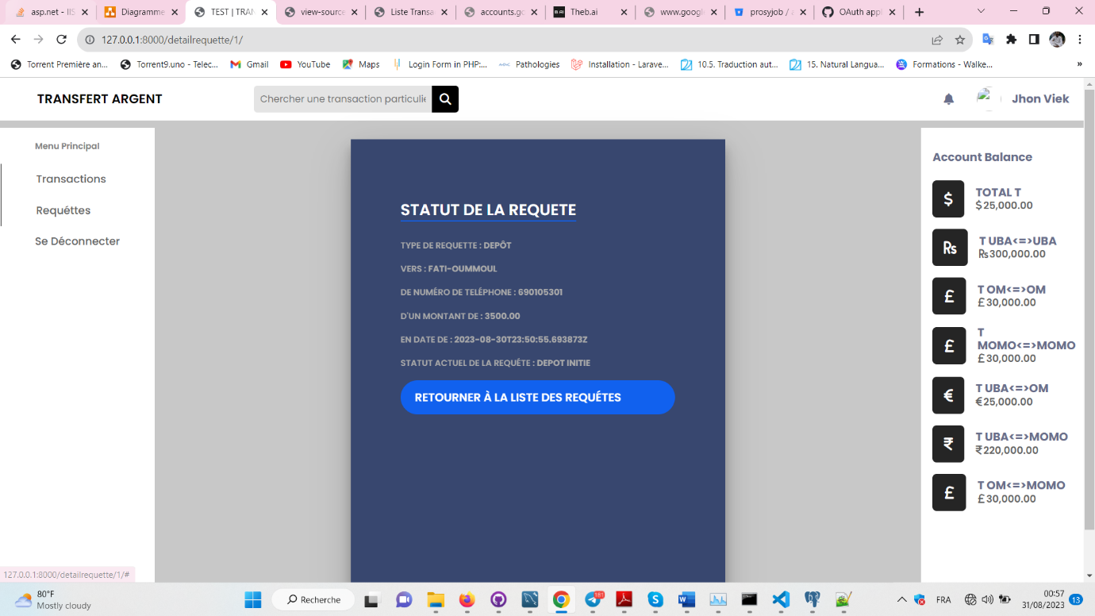

C’est au service financier de gérer la requête sous forme de transaction

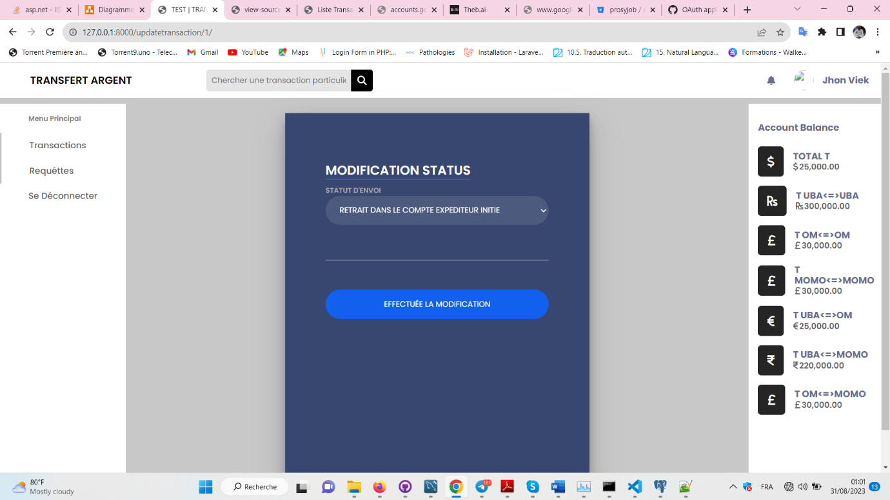

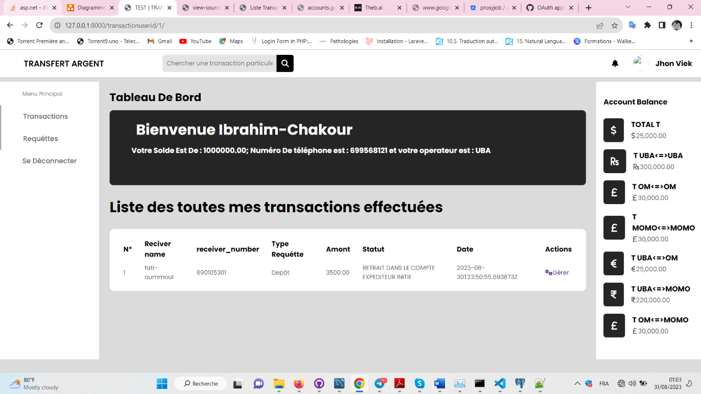

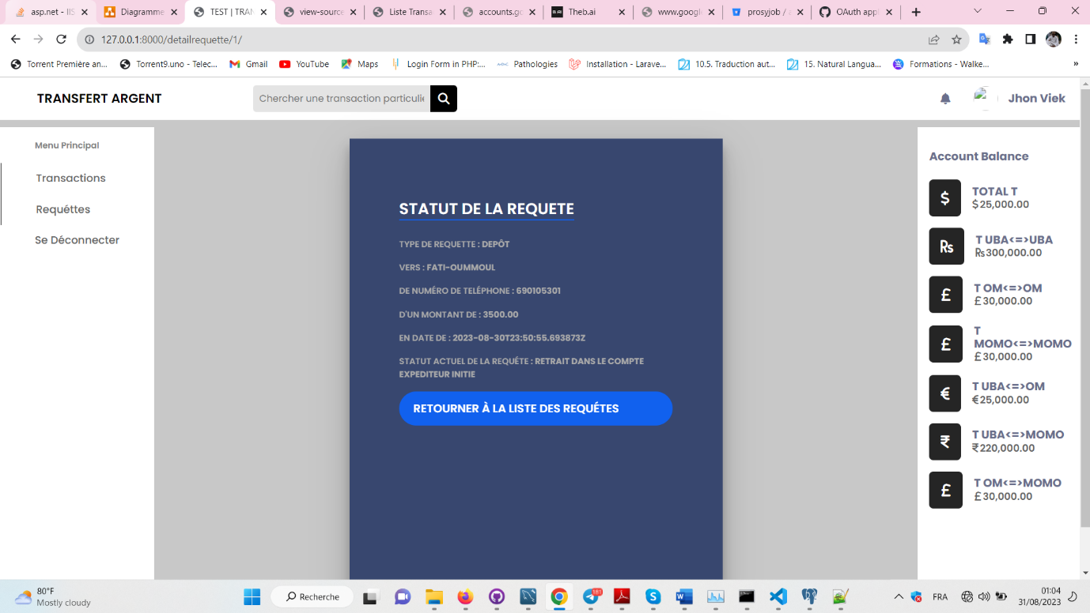

La gestion d’une requête par le service financier suit l’ordre bien précis du menu déroulant.

Ce n’est qu’a l’étape ‘RETRAIT DANS LE COMPTE EXPEDITEUR TERMINER’ que le compte de l’expéditeur est débité

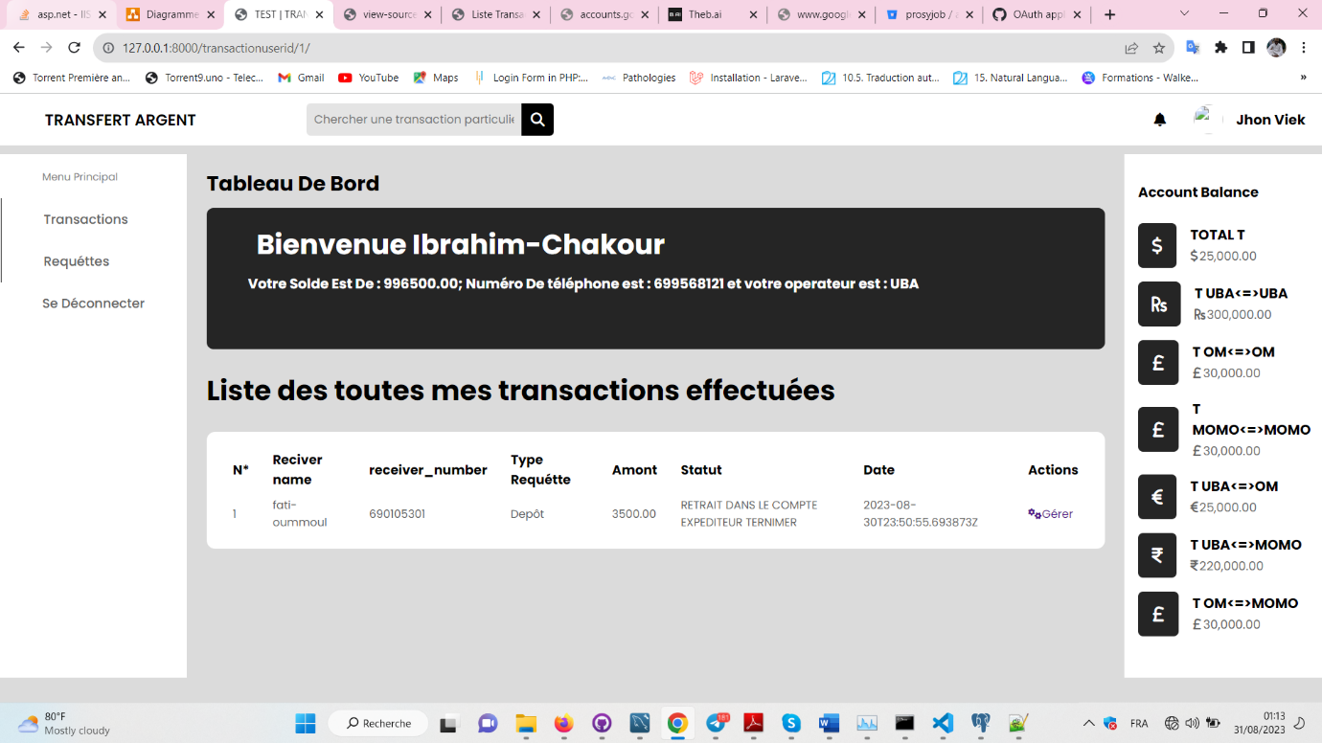

et le compte destinataire ne sera crédité on est à l’étape ‘DEPOT DANS LE COMPTE DESTINATAIRE TERMINER’

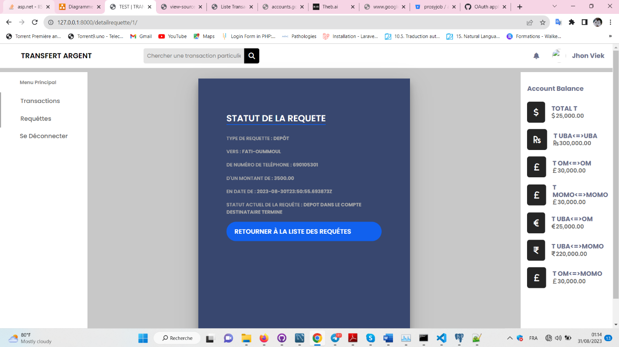

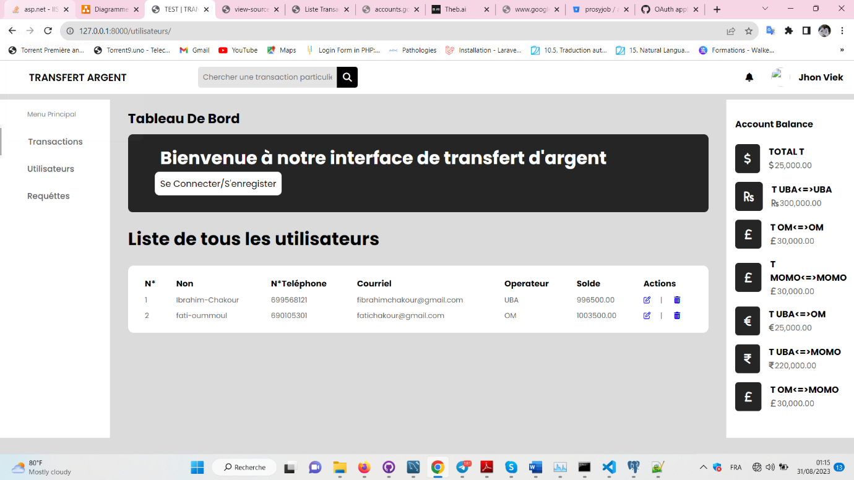

Une transaction ne peut échouer que lorsque le montant de la requête est supérieur au solde de l’utilisateur qui initie la requête.

Un dépôt entraine le retrait du compte de expéditeur d’une part et d’autre part un dépôt du compte destinataire.